Oyten - 07.02.2019

Radioaktivität im Haus? Ganz sicher nicht.

DOYMA Dichtungseinsätze schützen effektiv vor Radon

In einigen Regionen Deutschlands existiert eine Gefahr, von der nur wenige Hausbesitzer und Bauherren wissen: Es handelt sich um das radioaktive Edelgas Radon, das durch undichte Hauseinführungen in Gebäude eindringen und sich dort anreichern kann. Einen sicheren Schutz vor eindringendem Radon bieten die Dichtungssysteme aus dem Hause DOYMA.

Das chemische Element Radon (Rn) mit der chemischen Ordnungszahl 86, gehört zu den Edelgasen. Im Gegensatz zu Helium, Neon und Argon ist es radioaktiv. Radon entsteht auf natürliche Weise, wenn uranhaltiges Gestein im Boden zerfällt. In Deutschland gibt es einige Regionen, die davon besonders stark betroffen sind. Darüber, wo diese Gebiete liegen, geben sogenannte „Radonkarten“ Aufschluss (https://tinyurl.com/Radonkarte). Radon, das sich in oberflächennahen Bodenschichten bildet, kann durch Diffusion die Oberfläche erreichen, bevor es zerfällt. Dabei besteht natürlich auch die Möglichkeit, dass es durch Öffnungen in Kellerwänden und Sohlplatten (z.B. durch undichte Rohrdurchführungen) in Gebäude eindringt und sich dann anschließend in den Wohnräumen anreichert.

Eine dauerhafte Radon-Kontaminierung der Atemluft mit über 100 Bq/m³ (Becquerel pro Kubikmeter) steht laut Weltgesundheitsbehörde im Verdacht, gesundheitsschädlich zu sein. In einigen Regionen, zum Beispiel im südlichen Sachsen und dem östlichen Bayern, übersteigen die Konzentrationen in der Bodenluft diesen Wert deutlich. Verschiedene Studien belegen einen proportionalen Zusammenhang zwischen steigender Radonkonzentration und Lungenkrebsrisiko. Dabei nimmt laut Bundesministerium für den Strahlenschutz das Risiko um zirka 10 Prozent pro Anstieg der Radonkonzentration um 100 Bq/m³ zu.

Zertifizierte Sicherheit garantiert

Von entscheidender Bedeutung ist es deshalb, alle erdberührten Teile der Gebäudehülle dauerhaft gegen Radon abzudichten. Insbesondere gilt das für die Abdichtung von Ver- und Entsorgungsleitungen – in Neubauten, aber auch bei Sanierungen im Bestand. Sicheren und effektiven Schutz bieten dabei Curaflex® und Curaflex Nova® Dichtungseinsätze von DOYMA. Denn sie dichten zuverlässig gegen Radon ab und verhindern, dass drückendes Wasser ins Gebäude eindringen kann.

Optimaler Radon-Schutz mit DOYMA Grip

Beim Abdichten von Sohlen und Kellerwänden von Ver- und Entsorgungsleitungen sind Curaflex® und Curaflex Nova® Dichtungseinsätze die erste Wahl bei radonbelasteten Böden. Ausgerüstet sind sie mit DOYMA-Grip, einem speziell von DOYMA entwickelten, extrem alterungsbeständigen Elastomer, das sich ideal für den Außenbereich bei Anwendungen erdberührter Bauten eignet. Es verhindert u.a., dass reibungsverringernde Substanzen den Dichtungseinsatz unter Belastung zum Rutschen bringen. Seit November 2015 ist DOYMA-Grip durch das IAF-Institut für Radioökologie GmbH geprüft und zertifiziert worden. Es gewährleistet die fachgerechte und radondichte Abdichtung von Medienleitungen mit Curaflex® und Curaflex Nova® Dichtungseinsätzen.

Den gleichen Radon-Schutz bieten natürlich auch die Quadro-Secura® Hauseinführungen sowie die innovativen Bauherrenpakete von DOYMA. Weitere innovative DOYMA Produkte, ihre Vorteile und technische Details gibt es hier: www.doyma.de

Bilder:

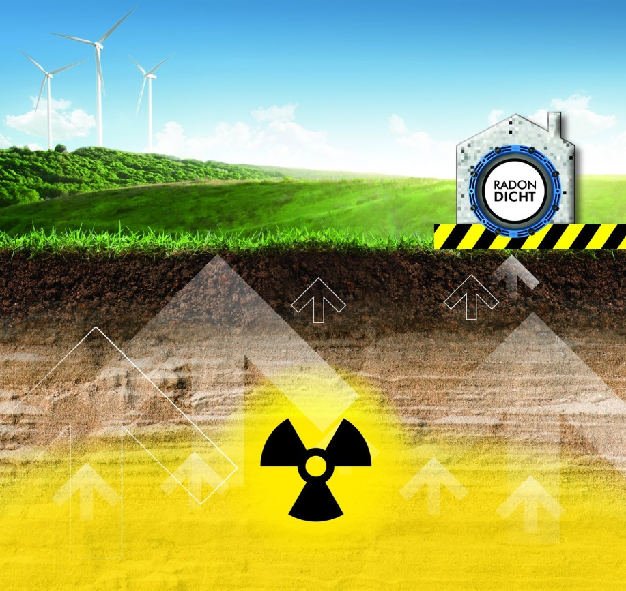

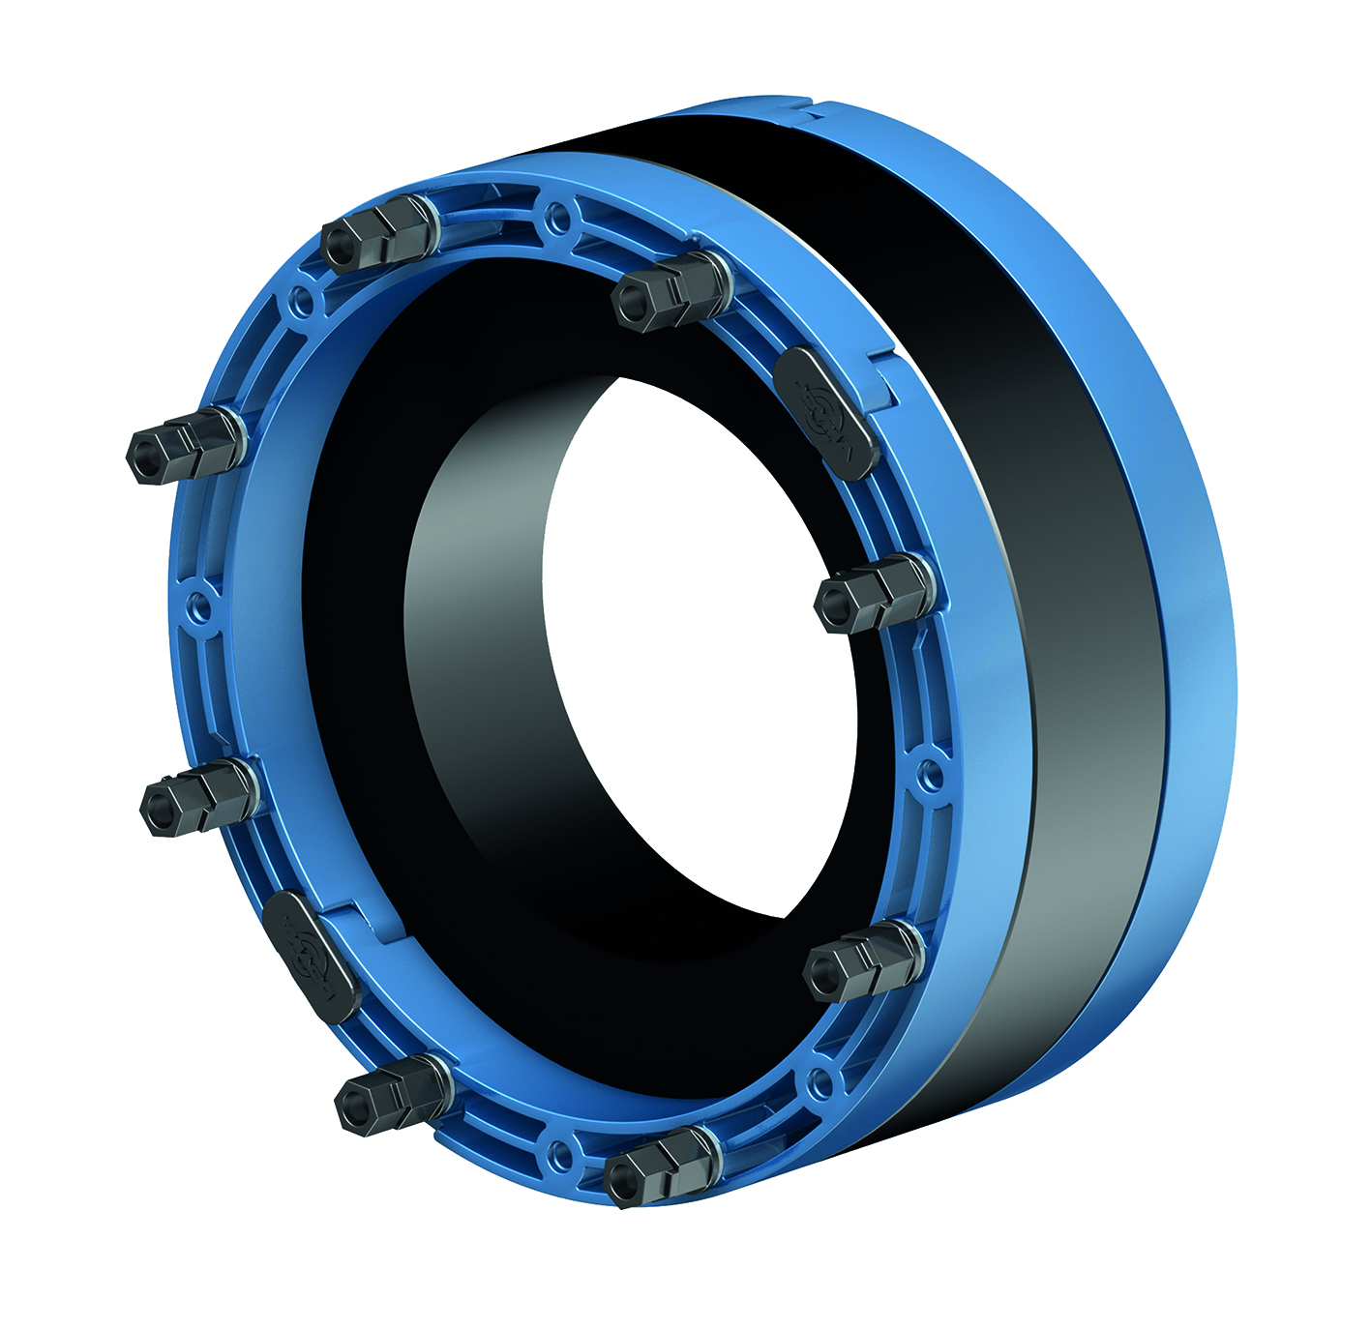
Dichtungseinsatz Curaflex Nova® Uno – natürlich radondicht

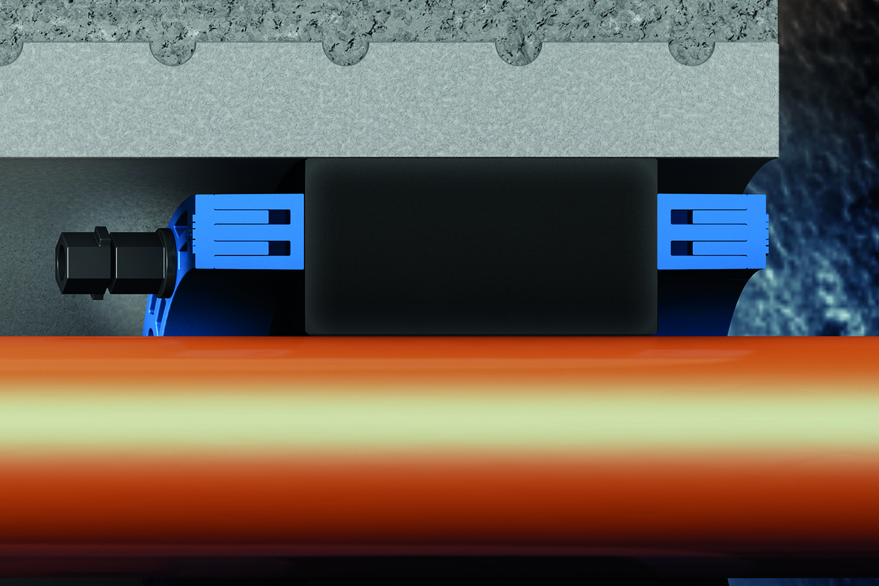
DOYMA-Grip – ein speziell entwickeltes alterungsbeständiges Elastomer – stellt die Radondichtigkeit siche

